**LISTRIK SEARAH**

**Disusun Oleh : M. Bachri Maulana (1913022026)**

Link : <https://forms.gle/pSr4AyqLv4RbEjsX7>

**I. PILIHAN GANDA**

1. Diketahui rangkaian RLC seri memiliki nilai XL=75 dan XC = 25. Pada rangkaian ini juga terdapat resistor yang nilainya 50 Ω. Maka besar sudut fase antara kuat arus dan tegangan adalah ...

a. 7

b. 5

c. 3

d. 1

e. 0

2. Suatu rangkaian bolak - balik terdiri atas resistor dan induktor. Hambatan resistor sebesar 20 Ω dan impedansi rangkaian 25 Ω. Besar hambatan induktornya adalah....

a. 2 Ω

b. 5 Ω

c. 10 Ω

d. 15 Ω

e. 40 Ω

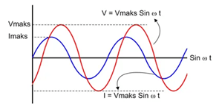

3. Grafik hubungan I dan V terhadap t berikut adalah grafik...

1. Induktor
2. Komparator
3. Kapasitor
4. Hambatan
5. Transistor

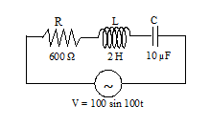

4. Nilai arus efektif dalam rangkaian adalah ...... A

a. 0,005√2

b. 0,05√2

c. 0,002√2

d. 0,01

e. 0,1

5. Jika sumber tegangan bolak-balik (AC) dihubungkan pada induktor maka pada induktor...

a. Tegangan sefase dengan kuat arus listrik

b. Tegangan mendahului kuat arus listrik sebesar π/2

c. Tengangan mendahului kuat arus listrik sebesar π

d. Kuat arus mendahului tegangan sebesar π

e. Kuat arus mendahului tegangan sebesar π/2

6. Hambatan pada rangkaian kapasitif murni disebut ....

a. R

b. XC

c. XL

d. Z

e. C

7. Sebuah resistor dan sebuah kumparan dihubungkan seri pada sumber tegangan bolak-balik 100 volt. tegangan antara kedua ujung kumparan dan resistor sama besar. tegangan tersebut adalah …..

a. 25√2 V

b. 50 V

c. 50√2 V

d. 60√2 V

e. 75 V

8. Besarnya selisih sudut fase antara kedua gelombang disebut ….

a. Nilai efektif

b. Sama fase

c. Diagram fasor

d. Sudut fase

e. beda fase

9. Diantara faktor-faktor berikut ini:.

1.Tegangan maksimum

2. Kecepatan sudut

3. Waktu

Yang mempengaruhi tegangan listrik AC adalah …

1. 3
2. 1 dan 2
3. 2 dan 3
4. 1, 2, dan 3
5. 1

10. Sebuah induktor 50 mH dihubungkan dengan sumber tegangan bolak-balik yang memiliki frekuensi sudut 300 rad/s. Besar reaktansi induktif adalah … .

A. 25 Ω

B. 20 Ω

C. 15 Ω

D. 1,5 Ω

E. 0,15 Ω

11. Pada musim kemarau, tegangan listrik PLN di rumah mengalami penurunan. Hal ini disebabkan oleh…

a. Kurangnya pasokan batu bara

b. Beban di rumah kita terlalu banyak

c. Jaringan listrik di PLN kurang baik stabil karena terbakar

d. Jarak PLTA sebagai sumber tenaga jauh dari rumah kita

e. PLN menggunakan air sebagai penggerak generator, pada musim kemarau debit air relatif berkurang

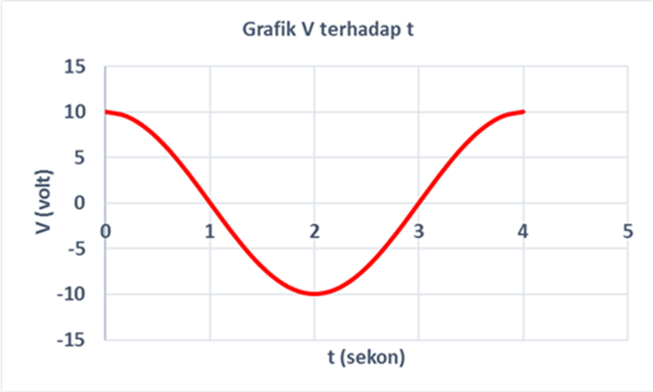

12. Berdasarkan data pada grafik, berapakah nilai tegangan efektifnya ?

a. 0 V

b. 5 V

c. 5√2 V

d. 10 V

e. 10√2V

13. Pada sebuah televisi tertera ketentuan 220 V AC, 60 W dan 60 Hz. Pernyataan berikut ini berhubungan dengan ketentuan tersebut.

(1) Tegangan listrik maksimum yang boleh digunakan 220 V AC.

(2) Frekuensi arus listrik bolak-balik yang baik untuk televisi adalah 60 Hz.

(3) Tegangan listrik rata-rata yang boleh digunakan adalah 220 V AC.

(4) Tegangan listrik efektif yang boleh digunakan adalah 220 V AC.

Pernyataan yang benar adalah ….

a. 4 saja

b. 1, 2, dan 3

c. 2 dan 4 saja

d. 1, 2, 3, dan 4

e. 1 dan 3 saja

14. Resistor dengan hambatan 50 ohm dan kumparan dengan reaktansi induktif 150 ohm dan kapasitor dengan reaktansi kapasitif 100 ohm dihubungan seri pada sumber tegangan bolak-balik. Beda fase antara arus dan tegangan pada rangkaian adalah sebesar ….. derajat

a. 0

b. 30

c. 45

d. 60

e. 90

15. Suatu rangkaian seri R, L, dan C dihubungkan dengan tegangan bolak-balik. Apabila induktansi 1/25π2 H dan kapasitas kapasitor 25 μF, maka resonansi rangkaian terjadi pada frekuensi .....

a. 0,5 k Hz

b. 1,0 k Hz

c. 2,5 k Hz

d. 7,5 k Hz

e. 10 k Hz

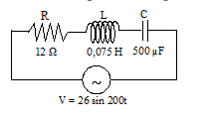

16. Kuat arus dalam rangkaian

a. 1,3 A

b. 1,5 A

c. 2.0 A

d. 2.4 A

e. 2√2 A

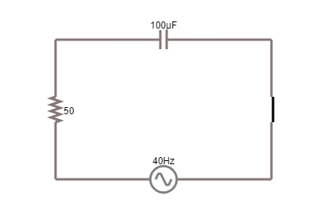

17. Bentuk grafik tegangan dan kuat arus listrik pada kapasitor yang benar adalah ...  
  
a. 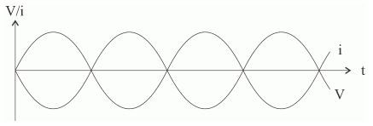

b. 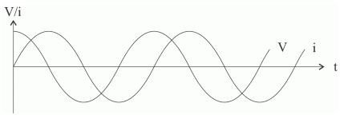

c. 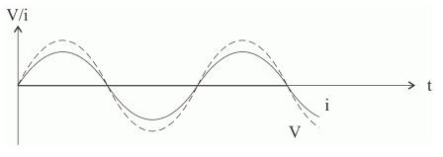

d. 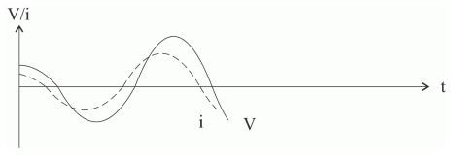

e. 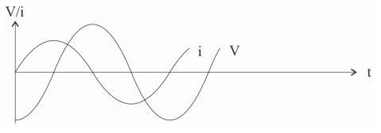

18. 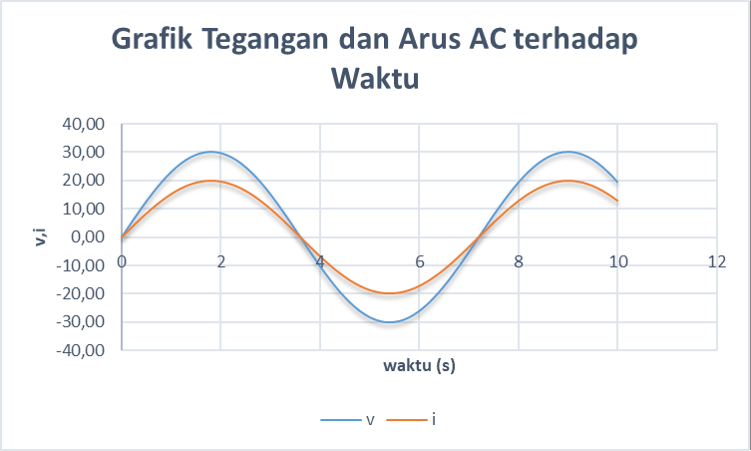

Berdasarkan grafik berapakah nilai tegangan dan arus rata-ratanya?

a. 19,09 V dan 12,73 A

b. 20,09 V dan 13,73 A

c. 30,08 V dan 14,83 A

d. 35, 09 V dan 15,83 A

e. 40,09 V dan 17,09 A

19. 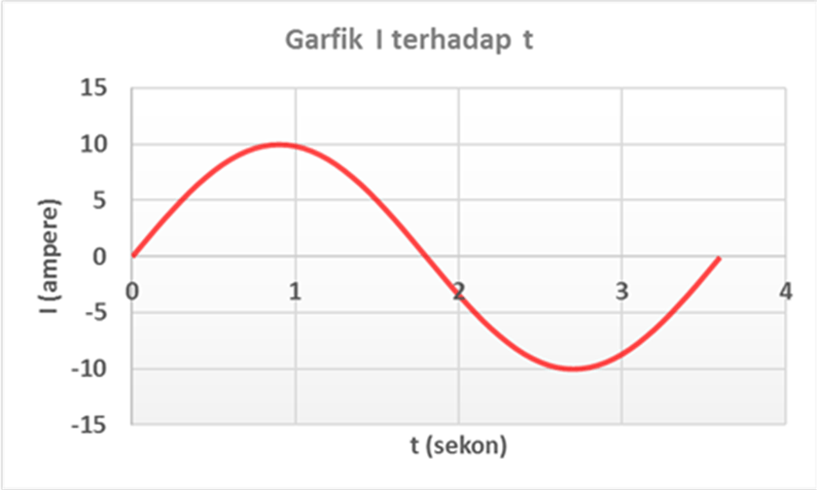

Berapakah arus listrik rata-rata yang tampak pada grafik ?

a. 0 A

b. 2 A

c. 4 A

d. 5 A

e. 10 A

20. Sebuah rangkaian RLC yang dihubungkan dengan tegangan bolak-balik sebesar 180 V, 100 rad/s dan memiliki nilai impedansi 20 Ω. Besarnya nilai arus pada rangkaian tersebut adalah ...

a. 1 A

b. 3 A

c. 6 A

d. 9 A

e. 10 A

**II. ESSAY**

1. Susunan seri hambatan 40 dan kapasitor dengan reaktasi kapasitif 30 dihubungkan dengan sumber arus bolak-balik, tegangan efektif 220V. Tegangan efektif pada resistor adalah?
2. Sebuah hambatan 600 , induktor 1000 dan kapasitor 200 disusun seri. Jika susunan ini dihubungkan dengan sumber tegangan AC 100 V, maka daya rangkaiannya adalah….Watt
3. Pada rangkaian seri RC, jika tegangan resistif dan tegangan kapasitif masing-masing adalah 50 V dan 120 V, maka tegangan totalnya adalah ….. V
4. Jala-jala listrik di rumah mempunyai tegangan 220 volt. Sebuah alat listrik dengan hambatan 50 ohm dipasang pada jala-jala tersebut. Hitunglah:
5. Nilai efektif dan maksimum tegangan
6. Nilai efektif dan maksimum arus listrik yang mengalir

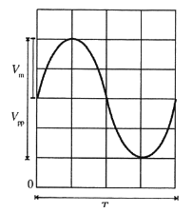

Jika sumbu vertikal diatur pada tegangan 2 V/cm, waktu dalam arah horizontal menunjukkan 10 ms/cm dan tiap kotak memiliki ukuran 1 cm × 1 cm. Tentukanlah:

a. tegangan maksimum sumber AC;

b. frekuensi sumber AC.

Kunci Jawaban

1.D

2.D

3.C

4.B

5.B

6.B

7.C

8.E

9.D

10.C

11.E

12.C

13.C

14.C

15.A

16.C

17.E

18.A

19.A

20.D

